**MEDIDAS DIRECTAS E INDIRECTAS.**

# Guerrero Laura1, Moreno Aldair1, Varela Manuel1, Zuleta Martin1

**1Ingeniería de Sistemas**

***Laboratorio de Física Mecánica Grupo: AD1***

# Resumen

En el presente trabajo, se tomaron medidas como diámetro, masa y altura de la esfera y del cilindro con la ayuda de la balanza y del calibrador respectivamente, bajo las instrucciones del profesor, se tomaron 5 veces el diámetro de la esfera y el cilindro, 2 veces la masa de la esfera y el cilindro y 5 veces la altura del cilindro. Por medio de esos datos hicimos el cálculo el cual nos permitió sacar el valor observado e incertidumbre que nos arrojó un error porcentual menor del 10% cumpliendo los requisitos exigidos por el docente.

# Palabras claves

Valor Observado, Incertidumbre, Diámetro, Masa, Calibrador, Medición, Balanza.

# Abstract

In this paper, measured as diameter, mass and height of the sphere and the cylinder with the help of the scale and gauge under the teacher's instructions they were taken, were taken 5 times the diameter of the sphere and cylinder, 2 times the mass of the sphere and cylinder and 5 times the height of the cylinder. Through these data we calculate that allowed us to make the observed value and the uncertainty as a result we showed a percentage error less than 10%.

**Keywords**

Observed value, Uncertainty, Diameter, Mass, Gauge, Measurement, Balance.

# 1. Introducción

Para describir los fenómenos naturales, es necesario hacer mediciones de varios aspectos de la naturaleza. Cada medición se asocia con una cantidad física, tal como la longitud de un objeto.[1]

Si tuviese que reportar los resultados de una medición a alguien que desea reproducir esa medición, tendría que definir un *estándar*. Sería absurdo que un visitante de otro planeta le hablara de una longitud de 8 “glitches”, si no conoce el significado de la unidad glitch. Por otra parte, si alguien familiarizado con el sistema de medición reporta que una pared tiene 2 metros de alto y la unidad de longitud se define como 1 metro, se sabe que la altura de la pared es el doble de la unidad de longitud básica.

En 1960 un comité internacional estableció un conjunto de estándares para las cantidades fundamentales de la ciencia. Se llama **SI** (Sistema Internacional) y sus unidades fundamentales de longitud, masa y tiempo son *metro*, *kilogramo* y *segundo*, respectivamente.

Otros estándares para las unidades fundamentales SI establecidas por el comité son las de temperatura (el *kelvin*), corriente eléctrica (el *ampere*), la intensidad luminosa (la *candela*)

y la cantidad de sustancia (el *mol*). [1]

# 2. Fundamentos Teóricos

**2.1 Mediciones directas.**

Son aquellas que resultan de la comparación de cierta cantidad física con una cantidad conocida o estandarizada, esto implica, un instrumento de medida. Ejemplo: Cálculo de la longitud de una mesa, el peso de un libro, el volumen de agua contenido en un depósito, etc. [2]

**2.2 Mediciones Indirectas.**

Son aquellas que resultan del cálculo de un valor como una función, haciendo uso para ello de medidas directas. Ejemplo: Área de un terreno, volumen de aire contenido en una habitación, período de oscilación de un péndulo, etc. [2]

**2.3 Errores Sistemáticos.**

El proceso por el cual se liberan electrones de Son aquellos que se caracterizan por desviar sistemáticamente el resultado de una medición de su valor real, debido a la presencia de circunstancias que pueden ser prevenidas, en tal sentido se pueden evitar, corregir o compensar. Dentro de ellos tenemos: -Error en la calibración de un instrumento.- Se puede evitar colocando a cero cada instrumento a utilizar (calibración previa). -Error de paralaje.- Este tipo de error se comete cuando el observador no presenta una buena posición para poder tomar un dato, lo recomendable es hacer la lectura directamente encima del dato a leer. -El estado del medio ambiente en que se realizan los experimentos. Los errores sistemáticos pueden ser disminuidos en la medida que antes de iniciar la sesión de práctica se realice la calibración de los instrumento a utilizar. [2]

**2.4 Errores Accidentales.**

También denominados aleatorios o al azar, se deben a la suma de un gran número de perturbaciones individuales y fluctuantes que se combinan para dar lugar a que la repetición de una misma medición dé en cada ocasión un valor distinto. Estos errores no se pueden eliminar pero si estimar. Ejemplo: errores debido a las condiciones fluctuantes de la energía eléctrica, presencia de viento dentro de la habitación, estimación de la fracción de menor división de una escala, etc. [2]

**2.5 Incertidumbre Experimental.**

Es el valor posible que puede tener el error experimental, esta cuantificación permite estimar el grado de validez de los datos que se obtienen y expresar los límites del intervalo dentro de los cuales se está seguro de capturar el valor verdadero. Ejemp : Una medición de la aceleración de la gravedad expresada como g = (981,34± 0,01) cm/s2, indica que el valor más probable de g es 981,34 cm/s2, pero debido a la presencia de errores el valor verdadero de g en el lugar de medición está comprendido dentro del intervalo 981,33 cm/s2 a 981,35 cm/s2. [2]

**2.6 Incertidumbre Absoluta.**

Se le designa por δ x y representa los límites de confianza dentro de los cuales se está seguro (alrededor de un 99%) de que el valor verdadero se encuentra en dicho intervalo. [2]

**2.7 Incertidumbre Relativa.**

Se le define como el cociente de la incertidumbre absoluta y el valor medido, se le designa por Ir = δ x / x0. [2]

**2.8 Incertidumbre Porcentual.**

Se le define como la incertidumbre relativa por 100, y se le representa por: I(%)= Ir (100). [2]

**2.9 Incertidumbre En Mediciones Directas.**

Cuando se realiza una medición directa de una magnitud y no es posible repetir la medición, o cuando la hacer una serie de lecturas se obtienen los mismos resultados para la magnitud, a la lectura que se obtiene se le asocia generalmente una incertidumbre absoluta, igual a la mitad de la división más pequeña de la escala del instrumento. [2]

**3. Valor verdadero de una magnitud física.**

Xv, es su valor exacto, que suponemos que existe aunque no lo podemos conocer. [3]

**3.1 Valor real de una magnitud física.**

Xr, es el valor más probable de una magnitud. Se puede obtener utilizando aparatos de medida y técnicas estadísticas. [3]

**3.2 Valor hallado.**

X, es el valor que se encuentra al hacer una medida. [3]

**3.3 Desviación de una medida.**

∆x, es la diferencia entre el valor hallado y el valor real. [3]

∆x = x – x

**3.4 Error asociado a una medida indirecta.**

Vamos a ver a continuación que error se le asocia a una medida indirecta. Supongamos que se tiene una magnitud V que se obtiene mediante una relación matemática de las variables independientes x, y, z .... mediante una expresión del tipo:

V = F (x, y, z, ....)

y donde se conocen las magnitudes x, y, z .... y sus respectivos errores absolutos σx, σy y σz. Se define el error absoluto asociado a V como:



Esta es la ecuación general que nos permite calcular los errores absolutos que se cometen en las medidas indirectas. Veamos algunos casos particulares. En los casos siguientes, supondremos que σx y σy son los errores absolutos cometidos al medir directamente los parámetros x e y, respectivamente. [3]

**3.5 Adición y sustracción: V = x ± y**



En este caso,



Por tanto, se obtiene que el error absoluto en la suma o en la sustracción vendrá dado por:



[3]

**3.6 Producto: V = xy**

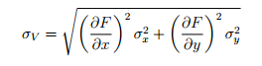

Ahora se tiene que:



y por lo tanto, el error absoluto, σV , vendrá dado por:



[3]

**3.7 Cociente: V = x/y**

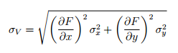

En este caso se tendrá que:



El error absoluto vendrá dado por:

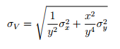

[3]

**4. Desarrollo experimental**

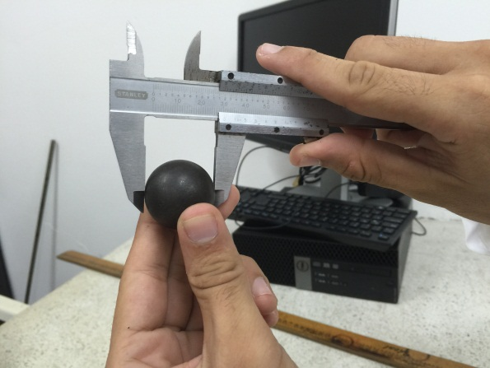

**Figura 1**. Medición del diámetro de la esfera con el calibrador.

Se realizó el montaje experimental del equipo para medir el diámetro de la esfera como lo

muestra la figura 1.

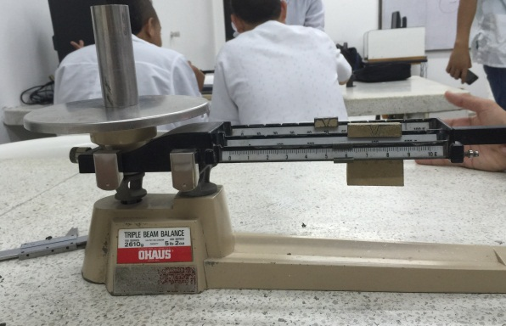

**Figura 2**. Medición de la masa del cilindro con la balanza.

Se realizó el montaje experimental del equipo para medir la masa del cilindro como se muestra en la figura 2.

**5. Cálculos y análisis de resultados**

|  |  |  |
| --- | --- | --- |
| Diámetro de la esfera | Diámetro del cilindro | Altura del cilindro |
| 28.95 mm | 29.15 mm | 8 cm – 80 mm |
| 29.15 mm | 28.80 mm | 80.00 mm |
| 30.20 mm | 29.05 mm | 80.00 mm |
| 29.65 mm | 29.15 mm | 80.10 mm |
| 29.55 mm | 29.20 mm | 80.50 mm |

**Tabla 1.** Medidas tomadas con el calibrador.

|  |  |
| --- | --- |
| Masa de la esfera | Masa del cilindro |
| 111.30 g | 457 g |
| 111 g | 455. 8 g |

**Tabla 2.** Medidas tomadas con la balanza.

$$x=x_{0}±∆x$$

# Para medidas directas tenemos:

$$x_{0}=\overline{x}=\frac{1}{n}\sum_{i}^{n}{xi}$$

# La incertidumbre se halla:

$$∆x=\frac{(xmax-xmin)}{2}$$

Incertidumbre relativa:

$$E_{r}=\frac{∆x}{x_{0}}$$

Error porcentual:

$$E_{\%}=E_{r}×100$$

Entonces:

**Diámetro de la esfera (Tabla 1):**

X0 = 1/5 (28.95mm + 29.15mm + 30.20mm + 29.65mm + 29.55mm) = 147.5/5 = 29.5mm

∆x = (30.20mm – 28.95mm) / 2 = 0.625mm = 0.63mm

X = 29.5mm ± 0.63mm

Er = 0.63 / 29.5 = 0.0213559322 = 0.021

E% = 0.021 × 100 = 2.1%

**Altura del cilindro (Tabla 1):**

X0 = 1/5 (80mm + 80.00mm + 80.00mm + 80.10mm + 80.50mm) =400.6/5 = 80.12mm

∆x = (80.50mm – 80mm) / 2 = 0.25mm

X = 80.12mm ± 0.25mm

Er = 0.25 / 80.12 = 0.0031203195 = 0.0031

E% = 0.0031 × 100 = 0.31%

**Masa de la esfera (Tabla 2):**

X0 = 1/2 (111.30g+111g) = 222.3g = 111.15g

∆x = (111.30g - 111) / 2 = 0.15g

X =111.15g ± 0.15g

Er = 0.15 / 111.15 = 0.0013495277 = 0.0013

E% = 0.0013 × 100 = 0.13%

**Masa del cilindro (Tabla 2):**

X0 = 1/2 (457g + 455.8g) = 912.8g/2 = 456.4g

∆x = (457g – 455.8g) / 2 = 1.2g

X = 456.4g ± 1.2g

Er = 1.2 / 456.4 = 0.0026292726 = 0.0026

E% = 0.0026 × 100 = 0.26%

**Diámetro del cilindro (Tabla 1):**

X0 = 1/5 (29.15mm + 28.80mm + 29.05mm + 29.15mm + 29.20mm) = 145.35mm/5 = 29.07mm

∆x = (29.20mm – 28.80mm) / 2 = 0.2mm

X = 29.07mm ± 0.2mm

Er = 0.2 / 29.07 = 0.00687994496 = 0.007

E% = 0.007 × 100 = 0.7%

# Medidas Indirectas:

**Densidad de la esfera:**

# Tenemos densidad de la esfera:

# P0 = * Tenemos calculó de error:

# ∆P = P0 ( + ) Entonces:

# P = *

# =0.00829g/mm3

Entonces:

∆P = 0.088g/mm3 ( + )

P = 0.00019g/mm3P = 0.00829g/mm3 ± 0.00019g/mm3

**Densidad del cilindro:**

Pc =

Tenemos calculó de error:

∆p = p0 ( + + )  
  
Entonces:

pc =

= 0.008583 g/mm3

Entonces:

∆p = 0.008583g/mm3 ( + 2 () + 1())

= 0.022g/mm2

P = 0.008583g/m3 ± 0.022g/mm3

# 6. Conclusiones

Después de haber realizado toda este experiencia pudimos entender lo útil y necesario que es el análisis y teoría de error, debido a que se pueden conseguir datos más exactos en cualquier procedimiento que llevemos a cabo en un laboratorio.

Tras varias mediciones de la esfera y el cilindro y también teniendo se masa, se obtuvieron sus respectivas densidades, las cuales fueron 0,088g/mm3 y con un error de 0,00019g/mm3 respectivamente para la esfera. Y con el cilindro se obtuvieron los siguientes resultados 0,008583g/mm3 y una incertidumbre de 0,022g/mm3.

# 7. Referencias

[1]

Raymond A. Serway y John W. Jewett jr. (2008). Física para ciencia e ingeniería. Santa fe. Cengage Learning Editores (Pag 3).

[2]

Ventura, M. J. (s.f.). *Universidad Nacional Del Santa*. Obtenido de http://biblioteca.uns.edu.pe/saladocentes/archivoz/curzoz/practica_n%BA1.medidas_directas_e_indirectas.pdf

[3]

rperianez. (2014-2015). *PRÁCTICAS DE LABORATORIO DE FISICA*. Recuperado el 03 de 09 de 2016, de http://personales.us.es//rperianez/docencia/practicas.pdf